[](javascript:openBox2(arrUrl77203,'/images/342/7673/86294.GIF?v=2015-04-15%2009:03:17',%201))[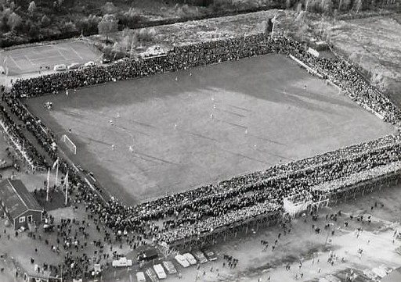](javascript:openBox2(arrUrl77203,'/images/342/7673/86295.JPG?v=2015-04-15%2009:03:23',%202))

***Grimsås IF***

För god gemenskap och bra sammanhållning för en levande landsbygd.

Med ett klappande hjärta som gör att vi stolt kan säga…..

**Välkomna till Grimsborg och Grimsås IF- en förening att växa i!**

Vi vårdar vår lokala förankring och vår arena Grimsborg för att kunna erbjuda ALLA i nuläget, fotbollsaktivitet till låg kostnad och mötesplats för Hälsa, Social utveckling samt sportslig o rolig utmaning.

Vår ambition är också att med ytterligare sponsorstöd bl.a. kunna höja vår status på våra två representationslag till nya högre positioneringar i seriesystemen.

Då vi från 2021 kommer spela i Div 5 med herrlaget, där satsning med stor trupp skall generera framgångar och behov av nytt matchställ behövs, finns nya möjligheter till fin reklamplats.

I sin 5:e säsong spelar vårat Grimsås/Hestra Damlag i Div 4,där en mer rutinerad trupp skall etablera spel i god kvalitet! Deras nuvarande matchställ är redan av god kvalitet, så där finns begränsad sponsorplats…

***Utifrån detta kommer vi profilera oss mer som ”Lirarnas lag” och vill åter sätta oss på kartan genom sportslig framgång men också synas mer genom media!***

Vi tänker långsiktigt för att erbjuda fler att utöva vår huvudsakliga idrott fotboll men också ge möjlighet till lärande o utveckling i socialt umgänge, kanske to.m. annan idrott framöver? Till detta behövs resurser!

Att vi som klubb skall kunna förverkliga detta och nå bl.a. högre seriespel i framtiden, önskar vi att ni som företag/privatpersoner skulle ombesörja ett ekonomiskt bidrag till klubben i olika sponsorpaket i 1-3 årsavtal på nästkommande sida för att skapa en stabilare och arenautvecklande ekonomi på sikt, samt mindre ”jagande” varje år tex.

***Kan inte utlova i dagsläget (VT 2021), men det jobbas på att bjuda (för sponsorpaket 1-3) på en resa till Allsvensk match med IF Elfsborg på Borås Arena! (mer info kommer isf,)***